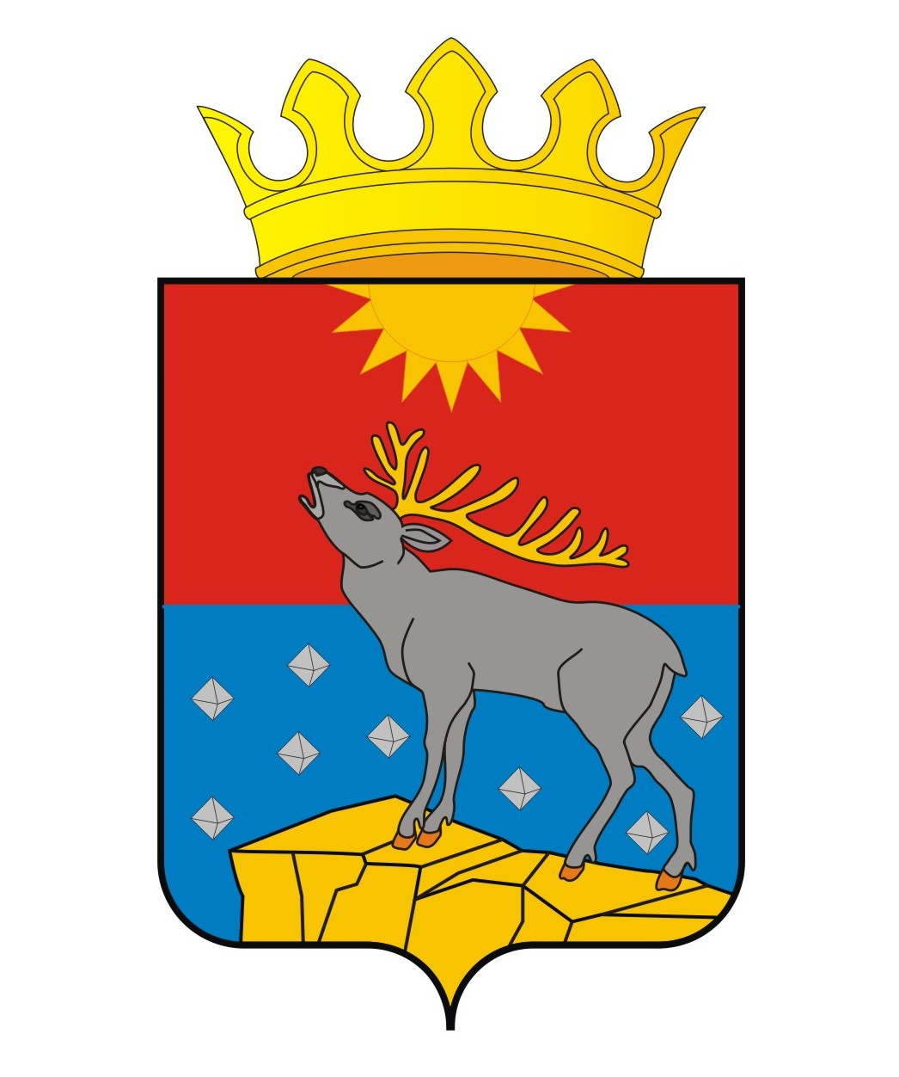

АДМИНИСТРАЦИЯ КРАСНОВИШЕРСКОГО

ГОРОДСКОГО ОКРУГА

П О С Т А Н О В Л Е Н И Е

00.00.0000 № 000

Об утверждении Порядка организации и проведения общественных обсуждений по вопросам намечаемой хозяйственной и иной деятельности, которая подлежит экологической экспертизе, на территории Красновишерского городского округа
В соответствии с федеральными законами от 23.11.1995 № 174-ФЗ «Об экологической экспертизе», от 06.10.2003 № 131-ФЗ «Об общих принципах организации местного самоуправления в Российской Федерации», от 21.07.2014 № 212-ФЗ (ред. от 27.12.2018) «Об основах общественного контроля в Российской Федерации», с приказом Госкомэкологии Российской Федерации от 16 мая 2000 г. № 372 «Об утверждении Положения об оценке воздействия намечаемой хозяйственной и иной деятельности на окружающую среду в Российской Федерации», Устава Красновишерского городского округа, а также иных принятых нормативных правовых актов Российской Федерации, закрепивших право общественности на участие в обсуждении и принятии решений, реализация которых может оказать прямое или косвенное воздействие на окружающую природную среду.
Администрация Красновишерского городского округа ПОСТАНОВЛЯЕТ:
1.Утвердить прилагаемый Порядок организации общественных обсуждений намечаемой хозяйственной и иной деятельности на территории Красновишерского городского округа, подлежащей экологической экспертизе
2.Обнародовать данное постановление в центральной библиотеке, находящейся по адресу: г. Красновишерск, ул. Спортивная, 18 и разместить на официальном сайте Красновишерского городского округа.
3.Настоящее постановление вступает в силу со дня, следующего за днем его официального опубликования.
4. Контроль за исполнением данного постановления возложить на заместителя главы администрации городского округа по развитию инфраструктуры, начальника территориального отдела.

Глава городского округа -
глава администрации
Красновишерского
городского округа Е.В. Верещагин

УТВЕРЖДЕН
постановлением
администрации Красновишерского городского округа
от__________№ _____

ПОРЯДОК
организации и проведения общественных обсуждений по вопросам намечаемой хозяйственной и иной деятельности, которая подлежит экологической экспертизе, на территории Красновишерского городского округа
I. Общие положения

1.1.Настоящий Порядок организации и проведения общественных обсуждений по вопросам намечаемой хозяйственной и иной деятельности, которая подлежит экологической экспертизе (далее - Порядок), на территории Красновишерского городского округа(далее - городской округ) определяет процедуру организации и проведения на территории городского округа общественных обсуждений намечаемой хозяйственной и иной деятельности, которая может оказать прямое или косвенное воздействие на окружающую среду.
1.2.Заявителем общественных обсуждений могут быть организации, независимо от их организационно-правовых форм и форм собственности, индивидуальные предприниматели, иные лица, планирующие осуществление на территории городского округа хозяйственной и иной деятельности, подлежащей экологической экспертизе (далее - Заявитель).
1.3.Участниками общественных обсуждений являются:
1.3.1.юридические лица и (или) индивидуальные предприниматели, планирующие хозяйственную или иную деятельность, которая подлежит экологической экспертизе;
1.3.2.юридические лица и (или) индивидуальные предприниматели, интересы которых могут быть прямо или косвенно затронуты планируемой хозяйственной или иной деятельностью, которая подлежит экологической экспертизе;
1.3.3.общественные организации (объединения);
1.3.4.общественность - граждане, достигшие на день принятия решения о проведении общественных обсуждений 18-летнего возраста и проживающие на территории городского округа или территориях, интересы которых прямо или косвенно затрагиваются экологическими, социальными и экономическими последствиями намечаемой хозяйственной и иной деятельности;
1.3.5.органы государственного экологического контроля и надзора;
1.3.6.представители органов местного самоуправления муниципального образования.
1.4.Предметом общественных обсуждений являются материалы и (или) документы, обосновывающие хозяйственную и иную деятельность, подлежащие экологической экспертизе (далее - объект экологической экспертизы).
1.5. Общественные обсуждения могут проводиться в следующих формах:
1.5.1 общественные слушания - обсуждение общественностью материалов оценки воздействия на окружающую среду намечаемой хозяйственной и иной деятельности, являющейся объектом экологической экспертизы, с непосредственным участием заказчика или его представителя;
1.5.2. опрос населения городского округа по вопросу оценки воздействия на окружающую среду намечаемой хозяйственной и иной деятельности заказчика (далее - опрос).

II. Этапы проведения общественных обсуждений

2.1.Общественные обсуждения проводятся на основании письменного обращения о проведении общественных обсуждений, направленного в администрацию Красновишерского городского округа (далее — администрация округа) Заявителем.
2.2.К обращению прилагаются следующие материалы и документы о намечаемой хозяйственной и иной деятельности, подлежащей экологической экспертизе:
2.2.1.список кандидатур, предлагаемый Заявителем для включения в состав комиссии по подготовке и проведению общественных обсуждений - органа ответственного за организацию и проведение общественных обсуждений (далее - Комиссия);
2.2.2.сведения о предмете общественных обсуждений и об объекте экологической экспертизы;
2.2.3.описание намечаемой хозяйственной и иной деятельности, включая обоснование потребности, условия и цель ее реализации, описание альтернативных вариантов достижения цели намечаемой хозяйственной и иной деятельности, сроки осуществления, возможность трансграничного воздействия, объем потребности в земельных, энергетических и иных ресурсах;
2.2.4.описание возможных видов воздействия на окружающую среду, включая объем отходов, наличие источников выбросов и сбросов, использование водных ресурсов;
2.2.5.меры по уменьшению и (или) предотвращению возможного негативного воздействия намечаемой хозяйственной и иной деятельности;
2.2.6.сведения о возможном месте размещения объекта экологической экспертизы, где граждане могут ознакомиться с объектом экологической экспертизы, контактный телефон Заявителя.
2.3.Отдел по благоустройству администрации округа (далее - Отдел) рассматривает обращения Заявителя, проверяет материалы и документы, приложенные к обращению, на соответствие пункту 2.2 настоящего раздела и принимает одно из следующих решений:
2.3.1.о проведении общественных обсуждений;
2.3.2.об отказе в проведении общественных обсуждений.
2.4.Отдел принимает решение об отказе в проведении общественных обсуждений в случае непредставления материалов и документов, установленных пунктом 2.2 настоящего раздела.
В случае принятия решения об отказе в проведении общественных обсуждений Отдел готовит ответ на бланке администрации округа за подписью заместителя главы администрации городского округа по развитию инфраструктуры, начальника территориального отдела и направляет его Заявителю с указанием причин отказа.
2.5.В случае принятия решения о проведении общественного обсуждения Отдел:
2.5.1. уведомляет Заявителя о принятом решении;
2.5.2.в течение 25 дней со дня принятия данного решения готовит проект муниципального правого акта администрации округа об организации и проведении общественных обсуждений и направляет его на согласование в порядке, установленном в администрации округа.
2.6.В муниципальный правовой акт администрации округа об организации и проведении общественного обсуждения включаются следующие сведения:
2.6.1.предмет общественных обсуждений;
2.6.2.объект экологической экспертизы;
2.6.3.форма проведения общественных обсуждений;
2.6.4.состав Комиссии;
2.6.5.период проведения общественных обсуждений;
2.6.6.места, где можно ознакомиться с объектом экологической экспертизы и предметом общественных обсуждений;
2.6.7.дата, время и место проведения итогового мероприятия общественных обсуждений;
2.6.8.информирование Заявителем общественности в официальных изданиях федеральных органов исполнительной власти, субъектов Российской Федерации, органов местного самоуправления, на территории которых намечается реализация объекта экологической экспертизы, а также на территории которых намечаемая хозяйственная и иная деятельность может оказать воздействие.
2.7. При назначении общественных обсуждений в форме опроса в постановлении администрации городского округа о назначении общественных обсуждений помимо сведений, указанных в пункте 2.6 настоящего Положения, также указываются форма опросного листа и минимальное количество жителей, необходимое для признания опроса состоявшимся.
2.8. Муниципальный правовой акт администрации округа об организации и проведении общественных обсуждений подлежит опубликованию в порядке, установленном Уставом Красновишерского городского округа, официальных средствах массовой информации, размещается на официальном сайте Красновишерского городского округа.
2.9.Информирование и участие общественности в общественных обсуждениях обеспечивается Заявителем.

III. Процедура проведения общественных обсуждений

3.1.Представитель Заявителя и Комиссия осуществляют прием предложений и мнений от общественности по вопросам, выносимым на общественные обсуждения, - письменно, лично либо посредством телефонной связи, почтовым отправлением.
3.2.Комиссия:
3.2.1.определяет список лиц и организаций, приглашаемых к участию в общественных обсуждениях в качестве экспертов, и направляет им официальное обращение с просьбой дать свои рекомендации и предложения по вопросам, выносимым на обсуждение, а также приглашение для участия в общественных обсуждениях;
3.2.2.содействует участникам общественных обсуждений в получении информации, необходимой для подготовки вопросов общественных обсуждений;
3.2.3.разрабатывает регламент проведения итогового мероприятия общественных обсуждений;
3.2.4.регистрирует участников общественных обсуждений;
3.2.5.ведет протокол общественных обсуждений.

IV. Процедура проведения итогового мероприятия общественных обсуждений

4.1.Председатель Комиссии:
4.1.1.открывает итоговое мероприятие общественных обсуждений;
4.1.2.оглашает тему общественных обсуждений, Заявителя их проведения, регламент проведения итогового мероприятия общественных обсуждений, предложения и замечания, поcтупившие на момент открытия итогового мероприятия общественных обсуждений;
4.1.3.предоставляет слово для докладов (содокладов) и выступлений Заявителю общественных обсуждений;
4.1.4.предоставляет слово для выступлений участникам общественных обсуждений и экспертам.
4.2.Время выступления экспертов и иных участников общественных обсуждений определяется регламентом проведения итогового мероприятия общественных обсуждений.

V. Порядок проведения общественных обсуждений в форме общественных слушаний

5.1. Общественные обсуждения в форме общественных слушаний (далее - общественные слушания) проводятся в рабочие дни.
5.2. Перед открытием общественных слушаний осуществляется подсчет их участников.
5.3. Председатель Комиссии:
5.3.1.обеспечивает разработку проекта повестки общественных слушаний;
5.3.2. организует регистрацию участников общественных слушаний;
5.3.4.определяет докладчиков (содокладчиков) по вопросу, обсуждаемому на общественных слушаниях;
5.3.5. открывает общественные слушания и оглашает тему и повестку общественных слушаний, представляет себя, ответственного секретаря Комиссии, заявителей проведения общественных слушаний, зачитывает предложения по порядку проведения общественных слушаний;
5.3.6.информирует о количестве участников общественных слушаний, прошедших регистрацию;
5.3.7.ведет общественные слушания, обеспечивает соблюдение повестки слушаний;
5.3.8.обеспечивает порядок в помещении, где проводятся общественные слушания;
5.3.9.предоставляет слово для докладов (содокладов) и выступлений;
5.3.10.оглашает поступившие заявления, справки, предложения и замечания;
5.3.11.обобщает поступившие письменные замечания и предложения по вопросу, обсуждаемому на общественных слушаниях;
5.3.12.принимает решение об объявлении перерыва в слушаниях и переносе их на другой день;
5.3.13.подписывает протокол общественных слушаний;
5.3.14.осуществляет иные полномочия в целях проведения слушаний.
5.4. В случае отсутствия председателя Комиссии полномочия, указанные в пункте 5.3. данного Положения, осуществляет Заместитель Председателя Комиссии.
5.5.Итоговым документом общественных слушаний является протокол общественных слушаний, в котором указываются:
5.5.1. дата, место проведения слушаний;
5.5.2.фамилия, имя, отчество председателя и ответственного секретаря Комиссии;
5.5.3.список участников общественных слушаний;
5.5.4.тезисы выступлений участников общественных слушаний, вопросы с указанием сведений об авторе вопроса, а также полученные ответы на вопросы участников общественных слушаний;
5.5.5.мнения, замечания и предложения участников общественных слушаний и аргументированные предложения по экологическим аспектам реализации намечаемой хозяйственной и иной деятельности.

VI. Порядок проведения общественных слушаний в форме опроса

6.1.Проведение общественных обсуждений в форме опроса осуществляется в сроки, установленные постановлением администрации округа о назначении общественных обсуждений в форме опроса.
6.2.В целях проведения опроса Заявитель привлекает организацию, специализирующуюся на проведении социологических исследований, либо обеспечивает проведение опроса собственными силами.
6.3.Участие в опросе принимают представители различных социальных групп населения. Опрашиваемый должен постоянно проживать на территории городского округа и являться на момент проведения опроса совершеннолетним.
6.4.Форма опросного листа утверждается постановлением администрации округа о назначении общественных обсуждений.
6.4.1.Формулировки вопросов в опросных листах должны быть четкими и ясными и не должны допускать возможности их неоднозначного толкования;
6.4.2.Опросный лист должен содержать разъяснения о порядке его заполнения.
6.4.3.Опросный лист подписывается опрашиваемым (с указанием фамилии, имени и отчества (при наличии последнего), адреса места жительства, даты заполнения опросного листа), а также лицом, осуществляющим опрос.
6.5.Комиссия признает опрос состоявшимся в случае, если количество граждан, принявших участие в нем, не менее 10 человек.
6.6.Итоговым документом общественных обсуждений в форме опроса является протокол, в котором указываются следующие данные.
6.6.1.основание проведения опроса;
6.6.2.сроки проведения опроса;
6.6.3.минимальное количество жителей, необходимое для признания опроса состоявшимся;
6.6.4.число граждан, фактически принявших участие в опросе;
6.6.5.число опросных листов, признанных недействительными;
6.6.6.решение о признании опроса состоявшимся или несостоявшимся;
6.6.7.в случае признания опроса состоявшимся - результаты опроса (мнения, выявленные по обсуждаемому вопросу).

VII. Оформление результатов общественных обсуждений

7.1.По результатам общественных обсуждений Комиссия готовит протокол общественных обсуждений, который подписывается всеми членами Комиссии, участниками общественных обсуждений, присутствующими на них.
7.2.Протокол, указанный в пункте 5.1 настоящего раздела, публикуется в официальных средствах массовой информации и размещается на официальном сайте городского округа в течение 10 дней со дня проведения итогового мероприятия общественных обсуждений.
7.3.Один экземпляр протокола общественных обсуждений хранится в администрации округа, другой экземпляр направляется Заявителю для предоставления материалов общественных обсуждений на государственную экологическую экспертизу.

